143. GULPEN 12,8km
www.wandelgidszuidlimburg.com

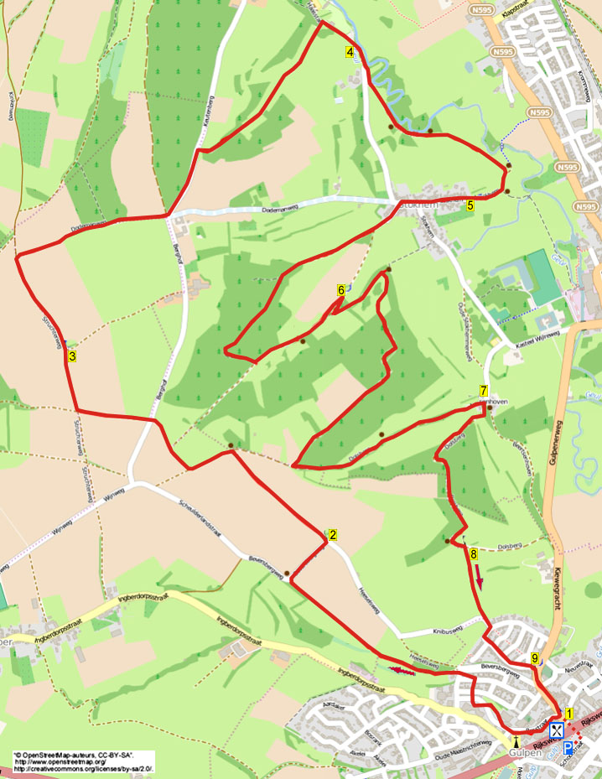

Cette promenade un peu exigeante avec quelques montées est couronnée par des vues superbes sur Stokhem, Wijlre et Gulpen. L’itinéraire passe par des prairies, des bois, des chemins encaissés et le long de la Geul.

www.wandelgidszuidlimburg.com

Adresse de départ : Herberg De Zwarte Ruiter, Markt, 4 , Gulpen (voir plan) Vous pouvez garer sur le parking à la Willem Vliegenstraat ; vous allez vers l’église de Gulpen à la place Kap. Pendersplein et en face de l’église à droite la rue Willem Vliegenstraat ; après 100 m il ya un grand parking.
On peut rejoindre Gulpen au départ d’Aubel en suivant la N 648 vers le nord ; au croisement avec la N 278 (Maastricht-Vaals) prendre à droite jusqu’à Gulpen

Abréviations : D=à droite, G=à gauche,TD= tout droit, 3D=carrefour à 3 directions, E= échalier.
Remarque : les no des paragraphes servent de repères pour suivre l’itinéraire sur la carte ci-jointe.

143. GULPEN 12,8km
1. Le dos tourné vers le café vous allez à G et directement de nouveau à G (Rosstraat)En face de l’entrée de l’église vous montez la Willem Vliegenstraat à D. Au carrefour en T allez à D. Négligez les chemins latéraux et allez TD jusqu’à un carrefour à 6 directions avec une croix ( c’est le point où le Witteweg devient le Beversbergweg) Prenez le chemin le plus à gauche à coté de la maison no 2 (jaune) Pendant pas mal de temps vous montez ce chemin de campagne avec une belle vue à gauche sur Gulpen. En haut , au carrefour en T près d’un banc, prenez l’étroit chemin asphalté à D.

2. Au carrefour en T prenez le chemin de campagne à G (rouge, jaune-rouge) Au carrefour en T près du banc à la lisière, allez à G (rouge,bleu) Après 100 m prenez l’étroit sentier à D (bleu) Après 100 m au 3 D allez TD (jaune) Près du marronier traversez le chemin asphalté et allez TD par le sentier herbeux (jaune-rouge, sentier de pélérinage vers Santiago) Au croisement allez à D (jaune-rouge) Vous suivez ce chemin de campagne pendant pas mal de temps

3. Négligez le chemin de campagne à D. Prenez ensuite le chemin de campagne suivant à D près d’un piquet-vélo ANWB Négligez le sentier à gauche Au carrefour à 5 directions près de la croix dans le hameau Berghof prenez le chemin asphalté à G (en été vous pouvez faire halte à la terrasse de ‘t Bakhuis ; pour cela prenez le chemin asphalté à droite (bleu) et vous arrivez après 200 m ; ouvert de Pâques à octobre) Après 300 m vous descendez le sentier raide à D le long de la lisière (vert) Négligez un sentier à droite et continuez à descendre TD. En bas au carrefour en T près d’une maison blanche allez à D (jaune).

4. Un peu plus loin la Geul coule un moment parallèlement au chemin asphalté . Attention ! 10 m plus loin prenez un E à G (jaune,bleu, rouge-blanc) Via des E vous suivez le sentier à travers les prairies avec la Geul qui serpente à votre gauche (cette rivière de 58 km , la plus rapide des Pays-Bas, prend sa source dans le hameau belge de Lichtenbusch près de la frontière allemande et se jette dans la Meuse au nord de Maastricht près de Bunde en face du hameau de Voulwanes) A l’étroit chemin en dur allez à D (jaune,bleu) Près d’une barrière métallique négligez un sentier à gauche.

5. Vous entrez dans le hameau de Stokhem et dépassez quelques charmantes maisons à colombages. Près d’une croix négligez le chemin à gauche. Au 3 D près d’une croix murale allez à G (jaune,bleu) Au carrefour en Y près d’une croix montez le chemin de campagne à D (en haut , à la lisière, en vous retournant vous avez une belle vue sur Wijlre ; à droite vous voyez le vignoble « De Stokhemer Wingert ») Montez calmement la forte pente à travers le bois. Négligez un sentier à droite. Un peu plus loin le sentier descend vers la G.En bas , au carrefour en T , descendez le chemin de campagne à G (jaune,bleu)

6 .Au 3 D montez fortement à D. Au carrefour en Y allez à D (si vous allez 25 m à G vous aurez une vue superbe notamment sur Wijlre) Pendant pas mal de temps vous suivez le sentier et après le le chemin de campagne le long de la lisière. Au carrefour en T descendez le chemin encaissé à G (bleu) Suivez pendant quelque temps ce magnifique sentier encaissé.

7. En bas vous arrivez au hameau de Beertsenhoven. Près de la croix montez le premier chemin de campagne (près d’un banc vous avez une belle vue sur une maison à colombages) En haut sur la Dolsberg vous quittez de nouveau le bois (vous dépassez la pierre-souvenir de Maurice Martinussen ; vous avez à nouveau ici une belle vue) Le sentier descend et, près d’un banc, s’incurve à gauche.

8. Attention ! 100 m plus loin ,via un E à D, vous entrez dans une prairie (rouge) Suivez le sentier qui descend et monte à travers la prairie . En haut, à l’étroit chemin asphalté , descendez à G. Au carrefour en T allez à D (Witteweg) Négligez tous les chemins latéraux et descendez ce chemin TD. Presque en bas , au carrefour en T , allez à D.
9. Juste après , au carrefour en T devant le mur de l’église, descendez à D (vous dépassez l’ancienne tour de l’église de Gulpen ; cette tour romane se trouve sur l’ancien cimetière et était la tour de l’ancienne église Petrus ; celle-ci reconstruite en 1612 a été démolie en 1924 ; cette tour date des 11e-13e s. et est la seule partie restante de l’ancienne église ; l’ancien presbytère date de 1732 et est construit contre la tour ; depuis 2010 cette tour complètement restaurée sert de salle d’exposition de la commune de Gulpen-Wittem ; vous avez ici aussi à gauche le monument juif en souvenir des victimes de la guerre) Négligez tous les chemins latéraux et descendez la Dorpstraat. En bas au Markt vous revenez à l’auberge où vous pouvez manger ou boire quelque chose .

L’Auteur: Jos Wlazlo
Les droits d’auteur et les droits relatifs à la banque de données de cet itinéraire sont propriété de « WandelgidsZuid-Limburg ». Aucun élément de cet itinéraire de promenade ne peut être copié, reproduit ou utilisé publiquement sans l’accord de l’auteur.

